目录

PSound AI Card 硬件接口说明 1

设备驱动安装 1

Dueros语音识别程序安装运行 2

喇叭安装图 4

开机自动启动语音识别程序 6

配套镜像卡说明 7

替换唤醒词 7

对接自己的DUEROS设备 9

常见问题 13

## PSound AI Card 硬件接口说明

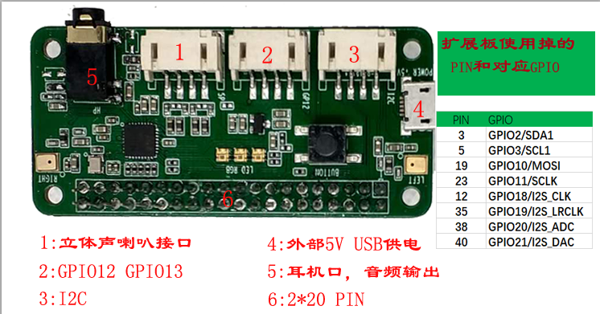

**注意：扩展板内部用掉的树莓派GPIO，如果再外接扩展板，是不能使用的。**

**在树莓派中使用，一般不需要通过扩展板供电，直接用树莓派电源就可以了。**

**扩展板已经用掉了的GPIO可以参考下面，物理引脚编码中如果有“红⚪”的为扩展板使用的。**

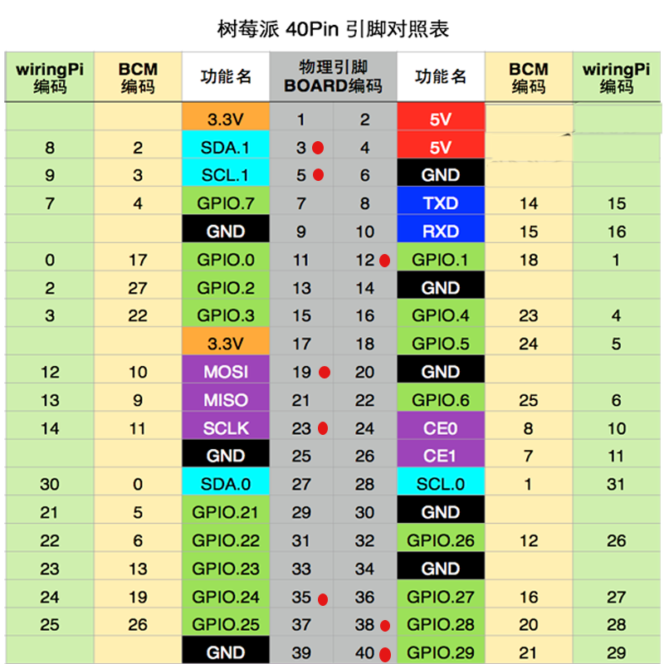

## 设备驱动安装

PSound AI Card 支持 树莓派 3B/3B+,ZeroW

驱动安装请参考 https://github.com/jim2meng/dueros/wiki/PSound-card-driver

## Dueros语音助手程序安装运行

在树莓派中安装步骤请参考 [https://github.com/jim2meng/dueros 项目中的readme.md](https://github.com/jim2meng/dueros%20项目中的readme.md)

安装成功后，确保PSound AI Card已经插入到树莓派中，如果没有插入，断电后插入，再上电，注意请不要插反，下图是3B+,ZeroW 的插入扩展板后的图片，PSound AI Card不支持即插即用.

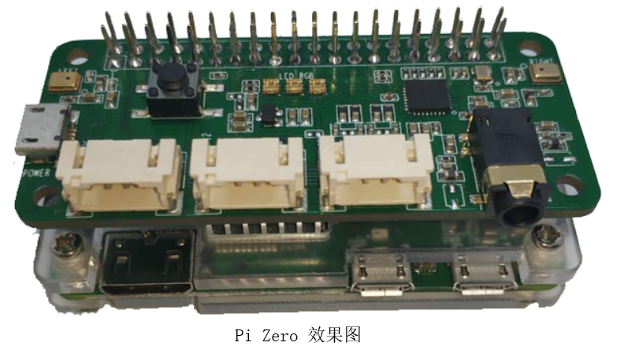

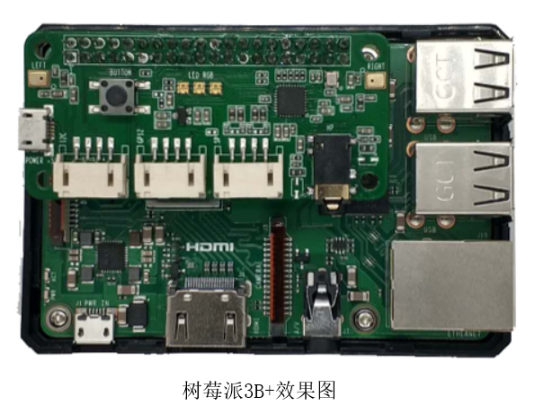

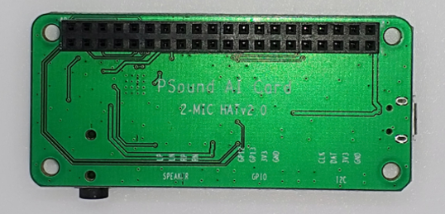

## 喇叭安装图

喇叭不要接错了，双声道喇叭接的端口是背面有”SPEAKER”字样的接口，靠近耳机孔的。

如下图所示。

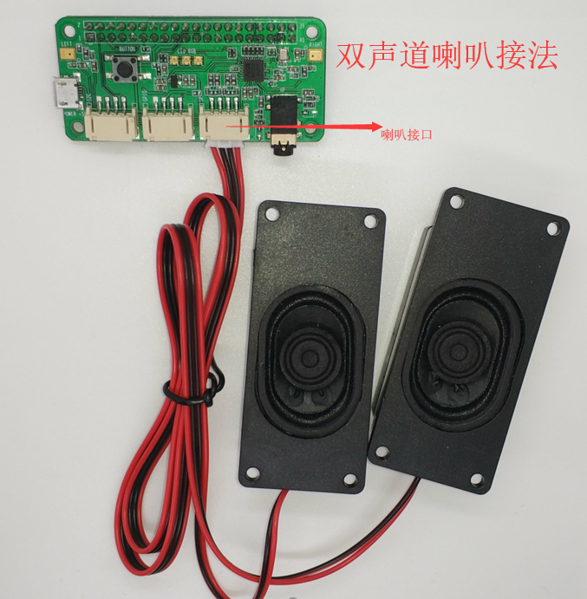

单声道喇叭 接左声道，接喇叭端口的左边。

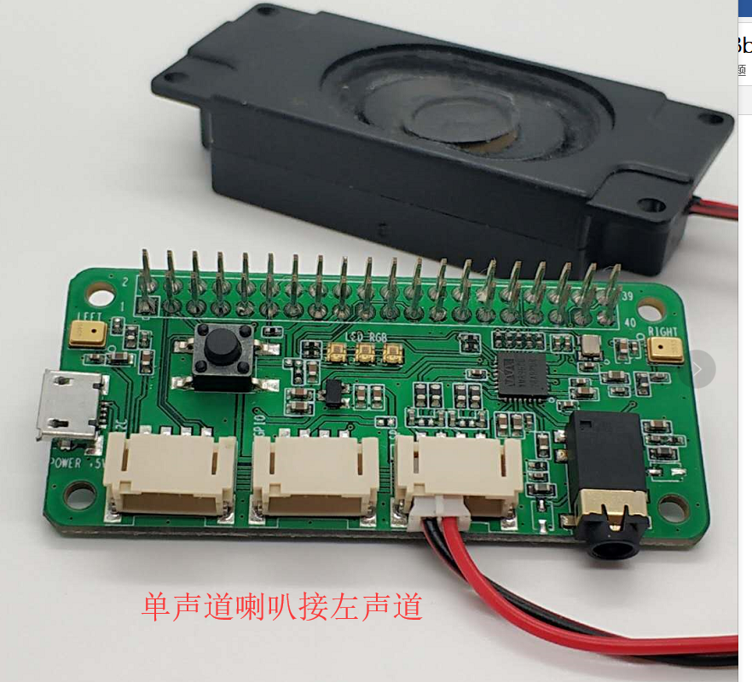

单声道喇叭接右声道，连接喇叭端口右边。

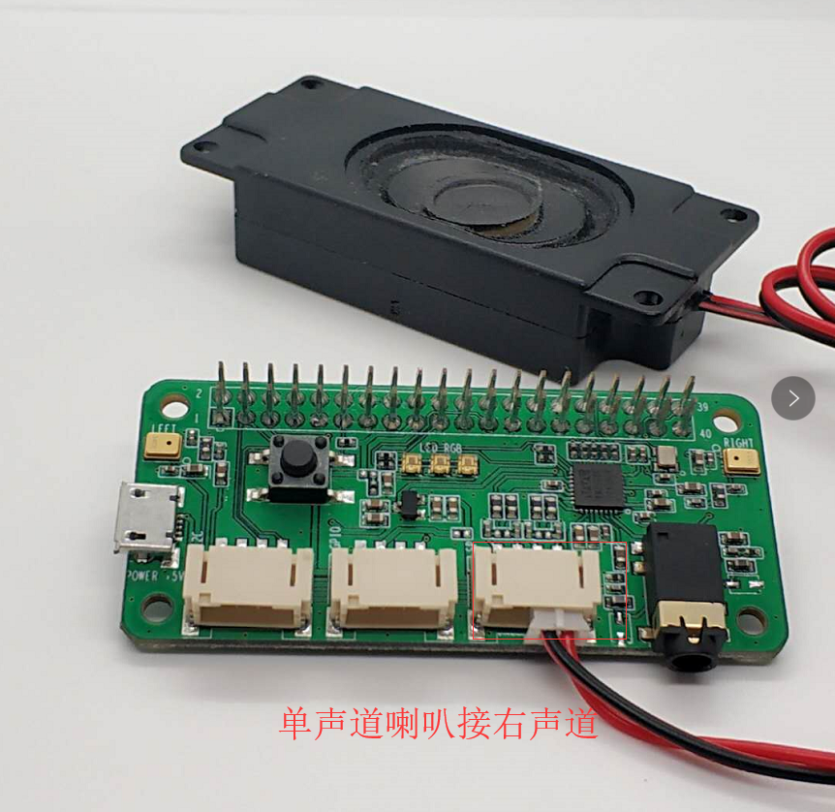

都准备好后，我们可以运行duerospi, duerospi有下面几个参数

-p 指定设备profile文件路径，这个文件为百度提供，创建设备的时候，可以下载,程序默认的profile都是一样的，只能测试用，如果要长期用可以正常使用，请用自己的profile，或者向我们申请一个。

-w 可选，指定唤醒词模型文件路径，默认为”小度小度”，如果要自己的唤醒词，指定自己唤醒词文件路径

运行 sudo ./duerospi -p ./profile

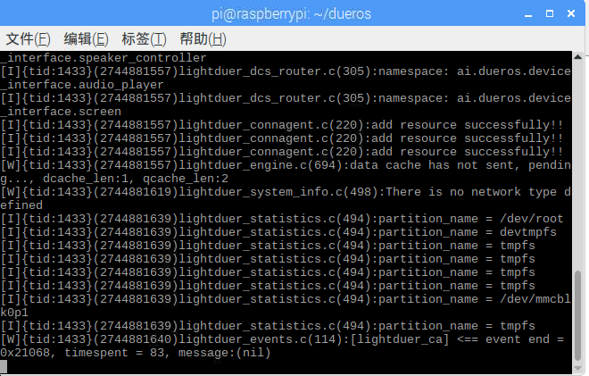

这个时候喊”小度小度”，就可以互动了。可以问天气，百度百科，故事儿歌，相声，评书，和百度正版音乐.

## 开机自动启动语音识别程序

我们如果想开机自动启动我们的Dueros程序，这样树莓派就完全是一台智能音箱了，

我们先安装好Dueros程序，通过树莓派系统脚本，把我们要启动的程序加进去。假如我们的Dueros程序安装在 ~/dueros（/home/pi/dueros） 下，修改/etc/rc.local

执行 sudo nano /etc/rc.local

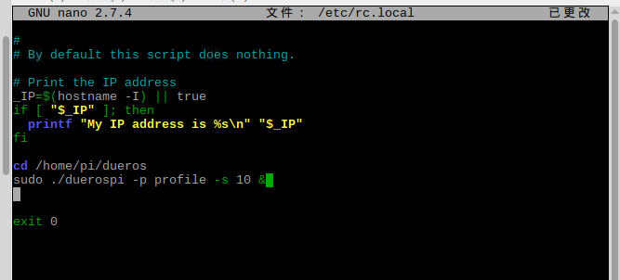

保存后，重启树莓派，再次启动，当网络连接成功后，对着麦克风喊”小度小度”，就可以和Dueros互动了，如果要选择自己的唤醒词，可以通过-w指定唤醒词文件路径.

## 配套镜像卡说明

我们配套安装了语音识别的镜像 用户名为 pi ,密码为 123, 语音助手所在目录为

/home/pi/dueros, 装置镜像卡启动后，在/home/pi/dueros目录下先执行 git pull，把语音助手代码更新到最新，再运行make,生成最新的可执行程序。

## 替换唤醒词

当前唤醒词是通过snowboy来训练的，要训练自己的唤醒词，先进入snowboy官网

<https://snowboy.kitt.ai/>

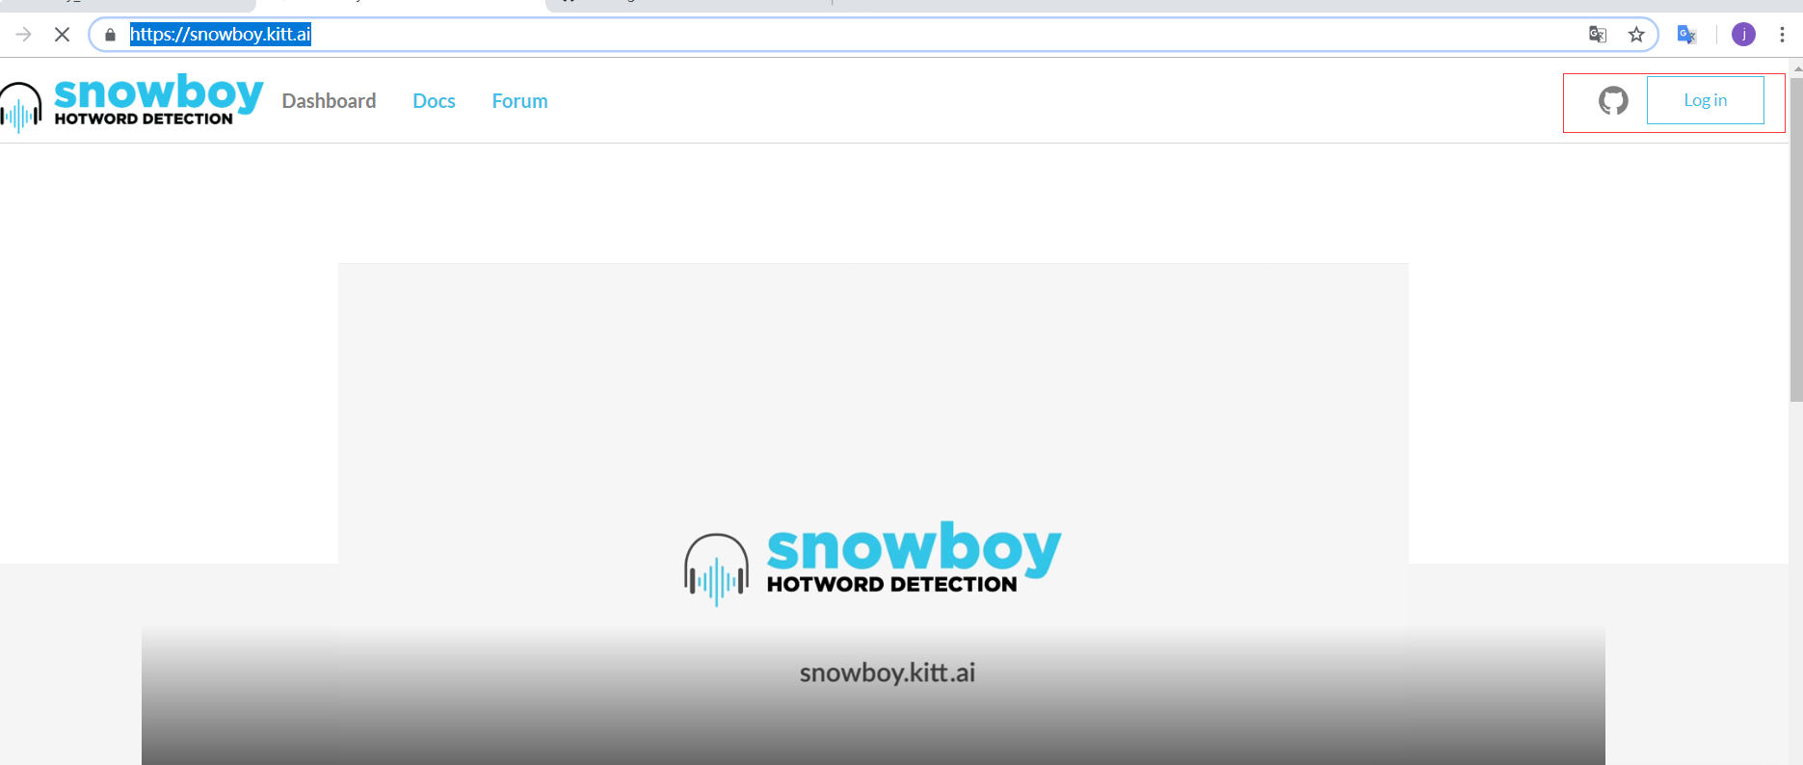

点击登陆，如果没有注册，先注册，国内一般可以用github账号登陆，如果没有github账号先注册一个，如果不登录是没有办法做唤醒词的。

登录后的页面

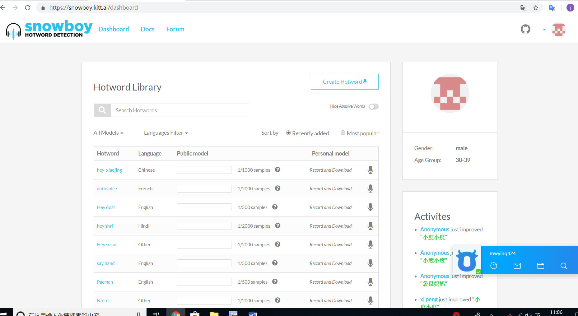

在Hotword Library里面查找你要的唤醒词，如果找不到，点击”Create Hotword”,再按照步骤录音。（注意你电脑上面一定要有麦克风）

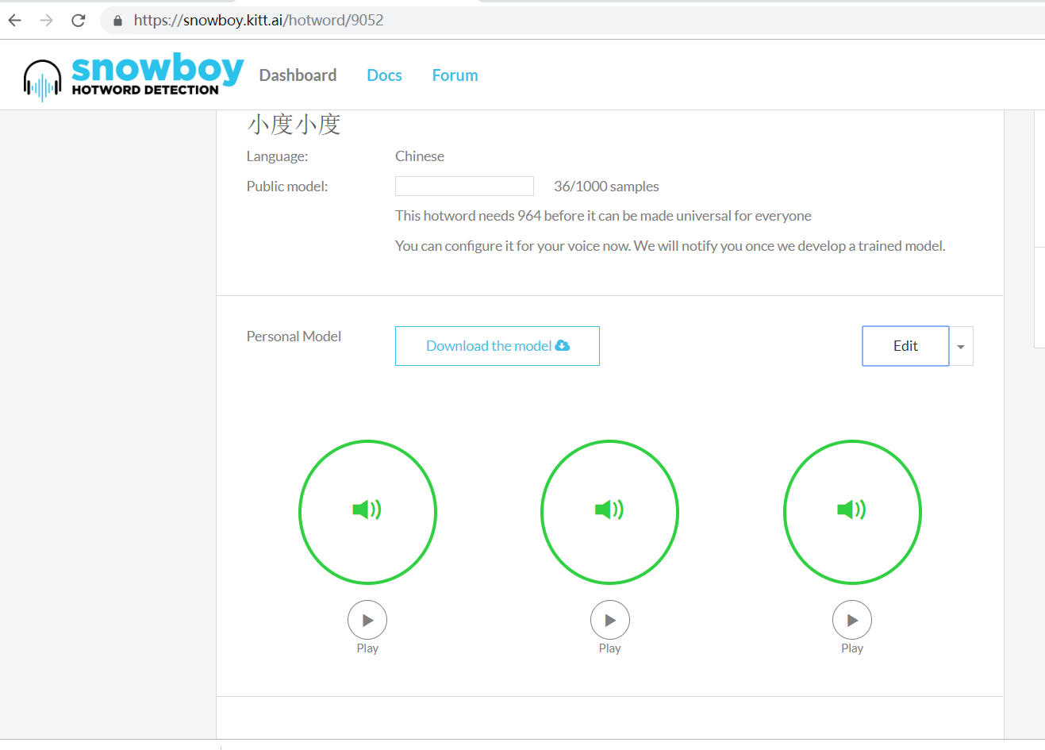

录音成功后，系统会提现测试，测试通过后，我们就可以点击“Download the model”下载模型到本地，把下载的文件拷贝到 树莓派dueros安装目录/resources/models目录下，通过duerospi -p profile -w ./resources/models/你唤醒词模型文件名 ,这样程序就可以通过你自己的唤醒词来唤醒。

## 对接自己的DUEROS设备

默认的是使用我们公司创建的Dueros设备，如果想用自己的设备，修改人机对话，可以在Dueros开放平台中创建自己的设备。

首先我们要注册一个DUEROS的开发者账号，进入<https://dueros.baidu.com/>

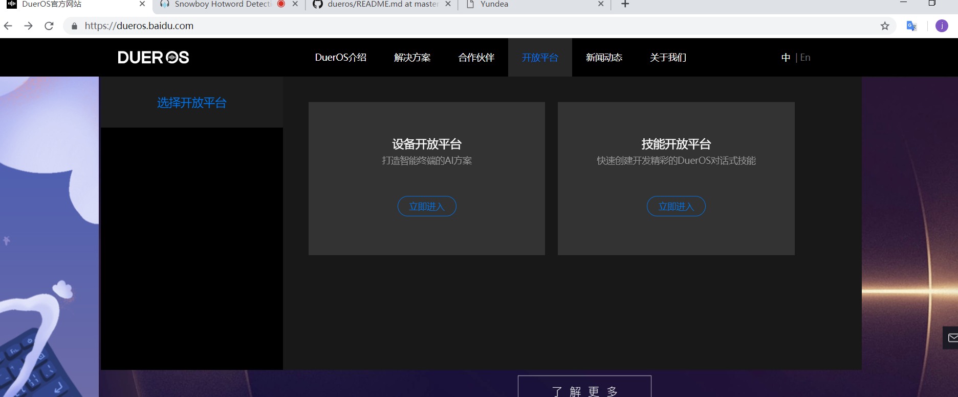

点击进入 设备开放平台，如果注册认证了开发者账号，请直接登录，如果没有，请先注册，再按照网站提示认证开发者账号，开发者账号一般要几个工作日审核。审核通过后，登陆进入设备开发平台

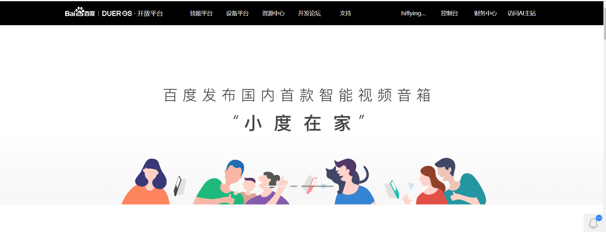

点击”控制台”-“设备管理控制台”，进入自己的设备控制台

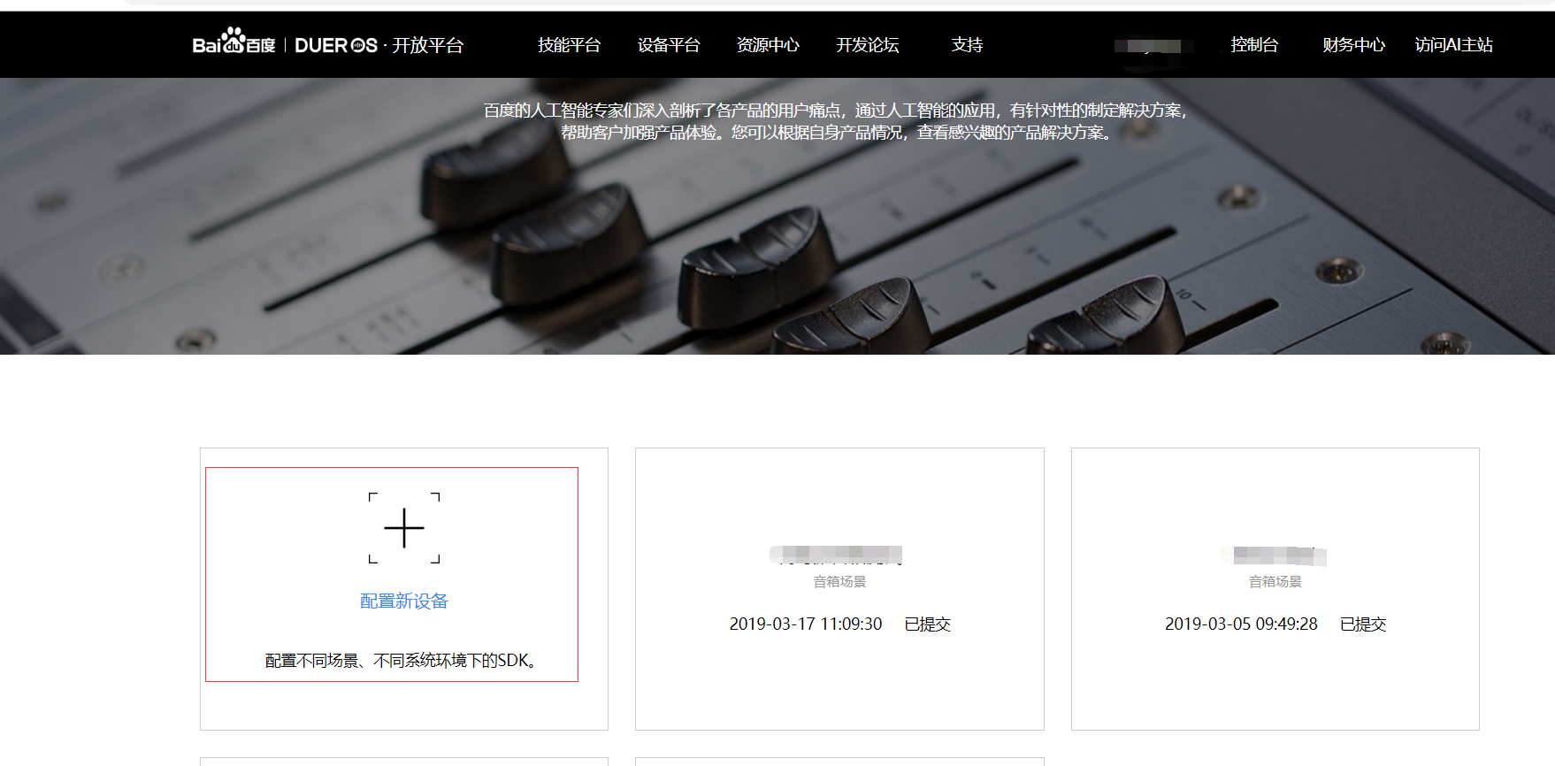

点击“配置新设备”

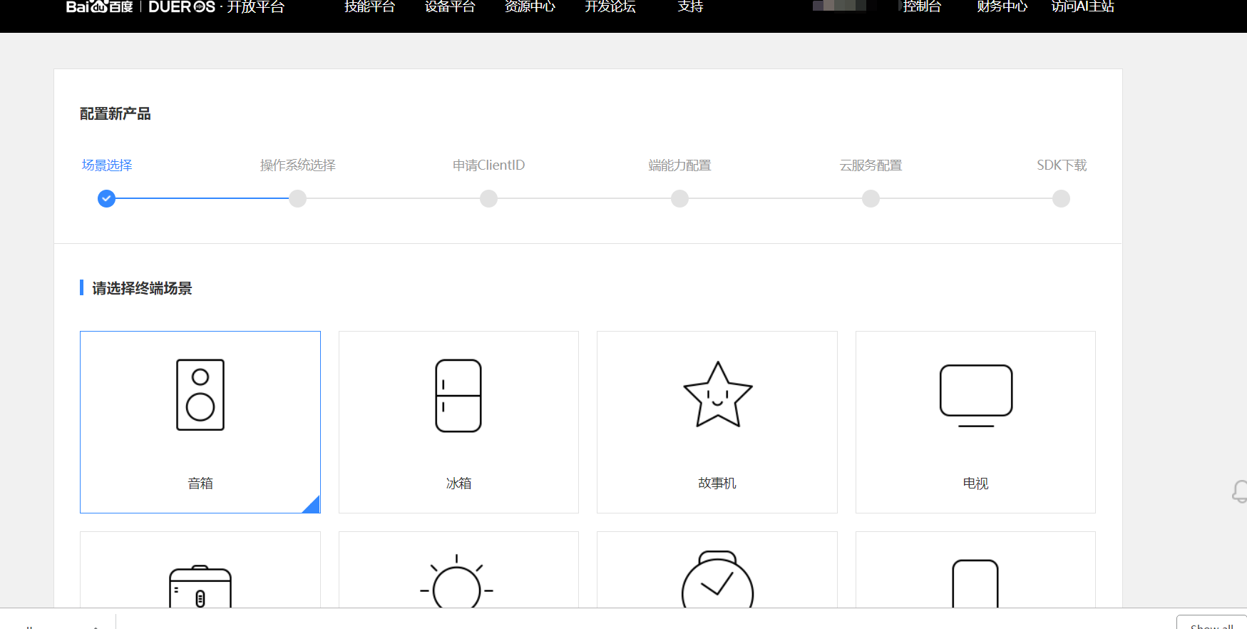

选择”音箱”设备，点击”下一步”

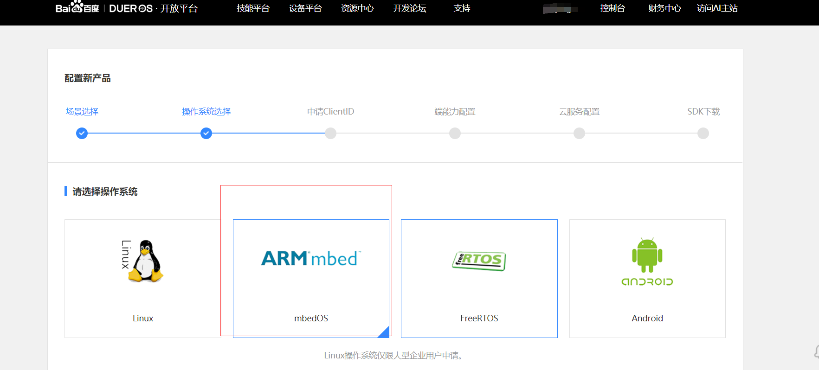

当前我们是用lightdueros开发的，不要选择 linux，linux是另外一套程序，选择 “ARMmbed”.当前我们是从ARMmbed中移植到linux的，比linux版本小巧，并且使用的第三方库少很多。选择好后，点”下一步”

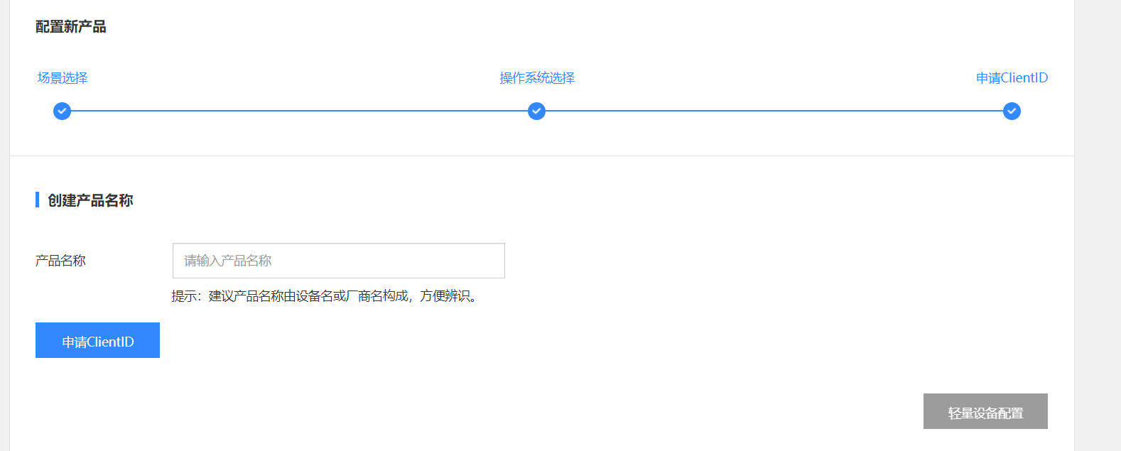

填写自己的产品名称 ，填写后点击”申请ClientID”,申请后，“轻量级设备配置”按钮就会变亮，再点击这个按钮。进入设备配置页面

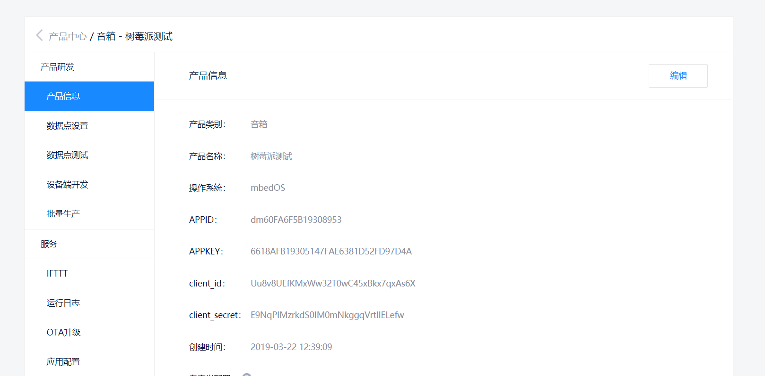

在”批量生产” 中可以下载 profile.在“Dueros服务” 中可以选择系统画像，来编辑人机对话。

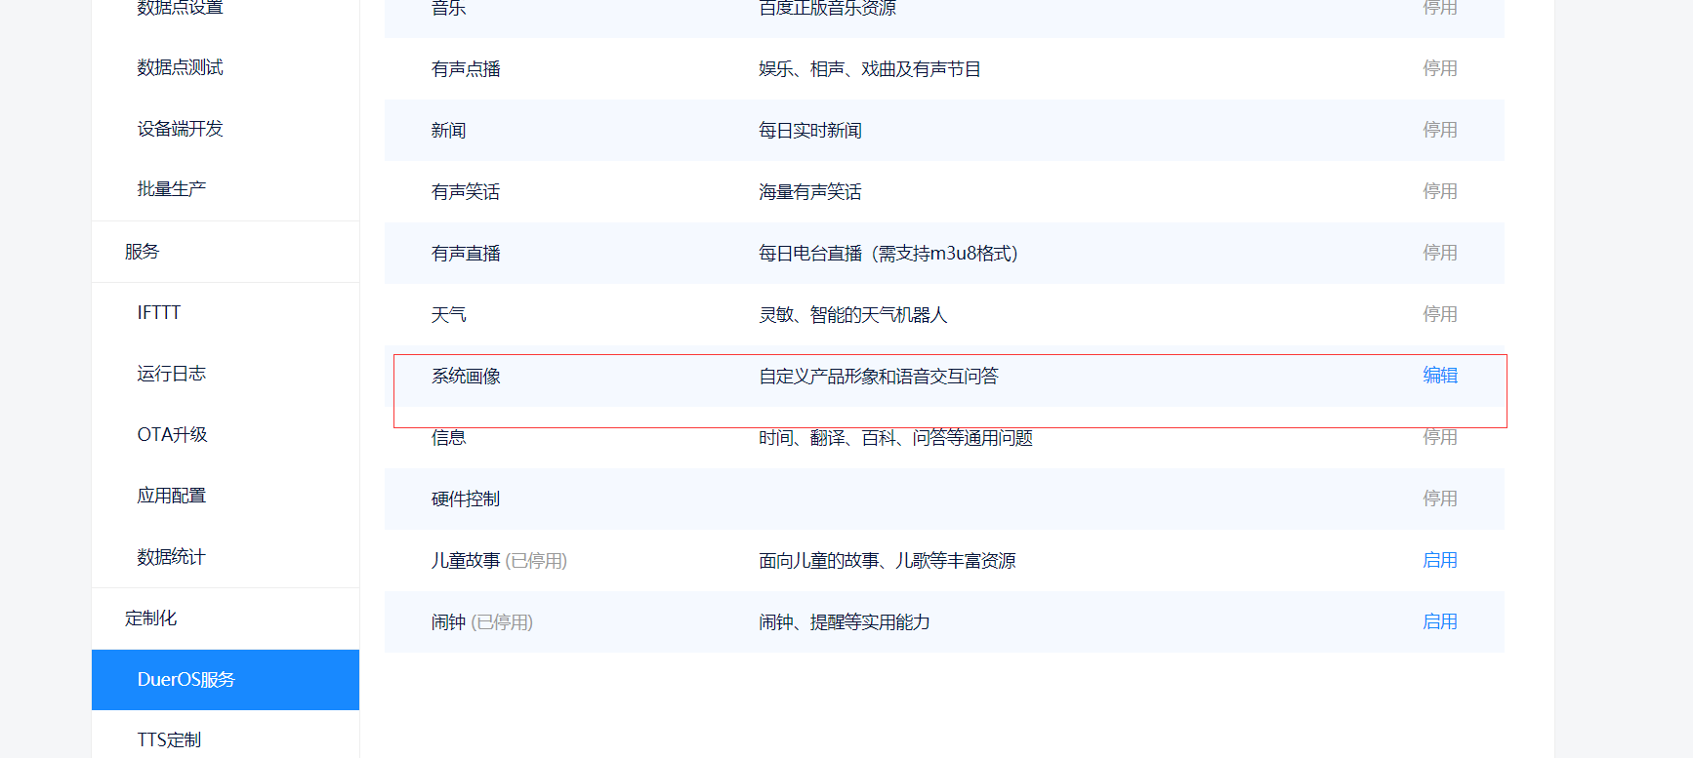

## 常见问题

**问：为什么唤醒词用默认的”小度小度”，和程序自带的唤醒词模型，唤醒成功率很低？**

答：因为唤醒词是用我自己的样本来生成的，由于snowboy 对于个人免费使用的唤醒词，只能下载自己的样本，因此如果我们用别人的声音样本来唤醒的话，成功率可能会低，提高成功率我们可以到snowboy官网上，生成自己样本的模型。

**问：语音模块的拾音距离多少？**

答：在普通办公室环境，和家里环境测试，用百度云端测试，成功率%90以上一般3米左右，唤醒一般2米左右，唤醒和很多因素有关，第一唤醒模型，第二snowboy自身算法。

**问：能否支持声源定位**

答：PSound AI Card 2 MICS HAT 是两麦克风阵列，理论是支持声源定位的，但是就两个麦克风，精度可能不高，要支持声源定位，最好要3颗或者以上麦克风组成的阵列.

**问：能否换成自己的指定的唤醒词？**

答：可以，可以通过snowboy训练.

**问：镜像卡默认密码和用户名是多少？**

**答：默认用户名为 pi,密码为 123**

**s**